Persbericht

Sobere elegantie
Designerlabel Maison Ullens schittert in licht van Zumtobel

Op de catwalk maar ook bij de inrichting van haar eerste vlaggenschipwinkel in Parijs gaat het Franse modelabel 'Maison Ullens' resoluut haar eigen weg en toont het veel zin voor individualiteit. Ook individueel en op maat is de lichtoplossing van Zumtobel. Met het juiste licht ontstaat in de verschillende zones van de boetiek de passende atmosfeer voor de behoeften van de klanten.
Dornbirn, juni 2014 – OMA, het internationale architectuurkantoor met zetel in Rotterdam, hield bij de ontwikkeling van het inrichtingsconcept voor de eerste "Maison Ullens“ boetiek in Parijs de pen vast. David Gianotten, een van de OMA partners, en projectarchitecte Inge Goudsmit werkten nauw samen met de oprichtster van het label Myriam Ullens. Het resultaat is een perfecte mix van de moderne architectuurstijl van OMA en de merkfilosofie van Maison Ullens.

De boetiek straalt sobere elegantie en discretie uit maar toch ontstaat er een boeiende dramaturgie. Deze wordt mee gevormd door een ivoorkleurige wand uit onyxmarmer die de zaak in twee zones onderverdeelt. In de publiek toegankelijke ruimtes wordt de wereld van het merk Maison Ullens tot leven gewekt. Materialen als hout, marmer, leder, messing en terrazzo leunen niet alleen nauw aan bij de Franse geschiedenis en handwerkkunst, maar vormen ook bewust contrasten met de nieuwste modeontwerpen. De pasruimtes zijn geconcipieerd als coconachtige retreats die voor een warme, vertrouwelijke winkelervaring zorgen. In de hele boetiek zorgen PANOS infinity downlights en CARDAN LED spots voor een gelijkmatige en aangename LED-basisverlichting. Hier en daar plaatst het modulaire lichtsysteem MICROTOOLS accenten in de rekken.

De lichtoplossing ondersteunt dit concept vooral door het lichteffect terwijl de armaturen zelf helemaal niet op de voorgrond treden. De minimalistische maar krachtige LED-spotserie VIVO XS is in een rail in het plafond geïntegreerd en blijft door de miniatuurkleine vorm discreet op de achtergrond. Het gaat er tenslotte om dat de nieuwste mode effectvol en met sobere elegantie in het juiste licht wordt geplaatst. Met een uitstekende kleurweergave van Ra > 90 worden de hoogwaardige stoffen door een 100% LED-lichtoplossing authentiek en veilig geaccentueerd. Maar ook de nobele materialen van de interieurinrichting komen met behulp van passend licht volledig tot hun recht. Het gebruik van het lichtsysteem SUPERSYSTEM E1 rondt de lichtoplossing bij Maison Ullens in Parijs mooi af.

Beeldonderschriften:
(Photo Credits: Zumtobel)
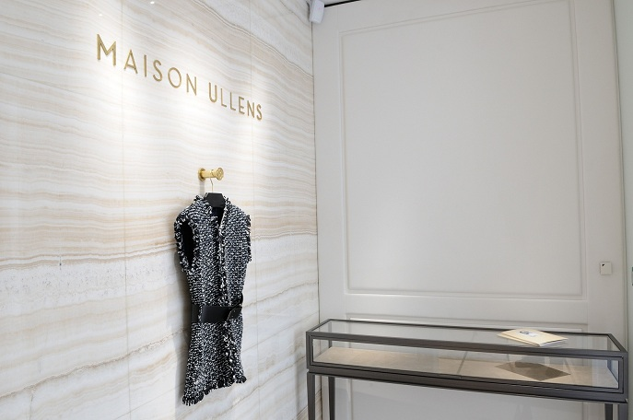
Foto 1: Zumtobel ontwikkelde voor het label Maison Ullens in Parijs een LED-lichtconcept op maat.

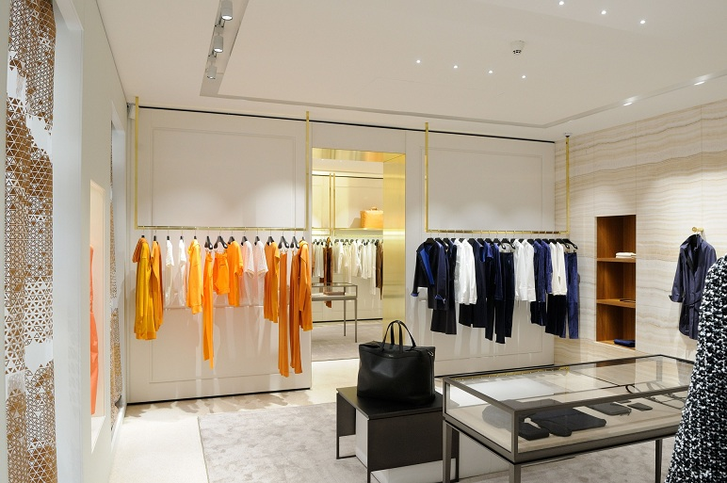
Foto 2: De LED-spot VIVO XS overtuigt door de hoge kleurweergave, schitterend licht en een minimalistische vorm.

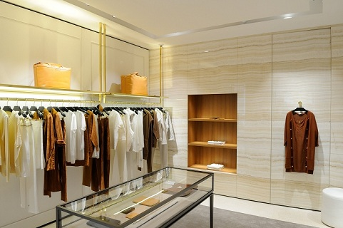
Foto 3: De lichtoplossing ondersteunt het winkelconcept vooral door het lichteffect terwijl de armaturen zelf helemaal niet op de voorgrond treden.

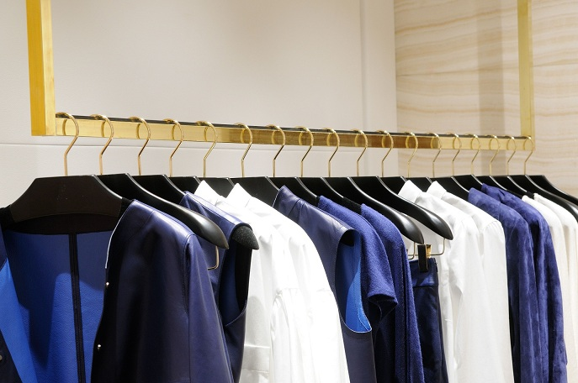
Foto 4: Met een uitstekende kleurweergave van Ra > 90 worden de hoogwaardige stoffen door een 100% LED-lichtoplossing authentiek en veilig geaccentueerd.

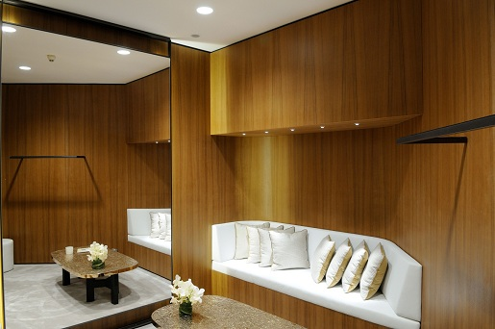

Foto 5: De pasruimtes zijn geconcipieerd als coconachtige retreats die voor een warme, vertrouwelijke winkelervaring zorgen. Hier zijn PANOS infinity downlights en het lichtsysteem MICROTOOLS geïnstalleerd.

Bijkomende informatie:
Zumtobel Lighting GmbH  Sophie Moser  PR Manager  Schweizer Strasse 30  A-6850 Dornbirn  Tel. +43-5572-390-26527  Tel. +43-664-80892-3202  e-mail sophie.moser@zumtobelgroup.com  www.zumtobel.com | N.V. Zumtobel Lighting S.A.  Jan Stoops  Marketing Manager Benelux  Rijksweg 47  KMO Zone Pullaar  B-2870 Puurs  Tel +32/(0)3/860.93.93  Fax +32/(0)3/886.25.00  e-mail: jan.stoops@zumtobelgroup.com  www.zumtobel.nl

Over Zumtobel
Zumtobel is de internationaal toonaangevende aanbieder van globale lichtoplossingen die het samenspel van licht en architectuur ‘beleefbaar’ maakt. Als pionier op het vlak van innovatie kan Zumtobel een omvangrijk aanbod van hoogwaardige armaturen en lichtmanagementsystemen voor de professionele gebouwverlichting in de toepassingsdomeinen kantoor, vorming, verkoop, handel, hotel en wellness, gezondheid, kunst en cultuur en industrie aanbieden. Zumtobel is een merk van Zumtobel AG met hoofdzetel in Dornbirn, Vorarlberg (Oostenrijk).

Zumtobel. Het licht.

